# “S1000 Drone”nu SAA Modeli ile Tespiti Geliştirmek için Veri Toplama

## 1.Adım

S1000 isimli drone 50-100-150-200 ve 250 metre uzaklıklarda belirli bir süre (minumum 5 saniye) bekleyerek video kaydı alınır.

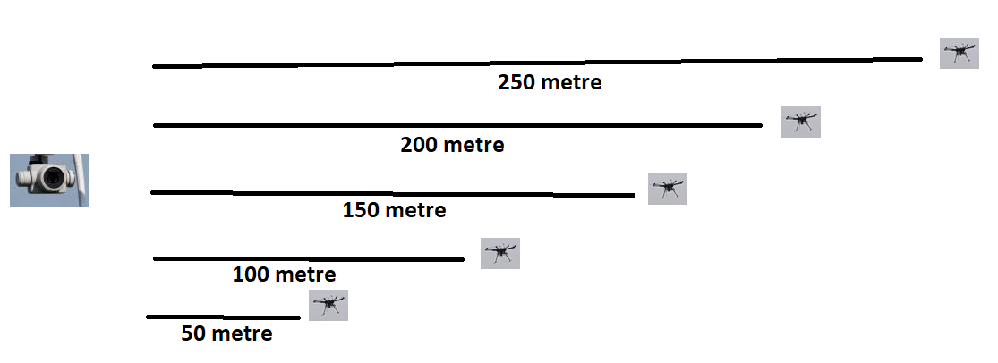

## 2.Adım

Her beklenilen noktada, şu ana kadar eğitilmiş mevcut SAA modelinin tespit edip etmediğini (obje tanıma) anlamak amacıyla birer görüntü karesi saklanır.

Örneğin:

S1000 drone 50 metrede uzakta iken görüntü:

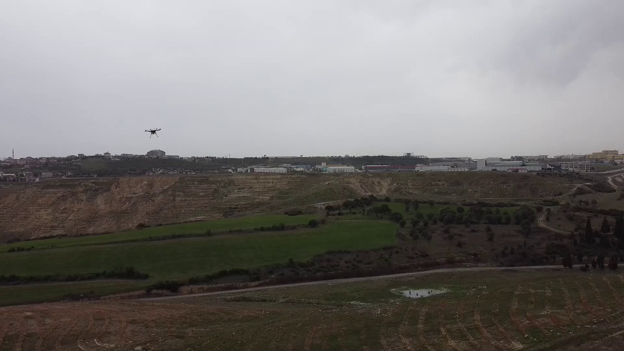

S1000 drone 100 metrede uzakta iken görüntü:

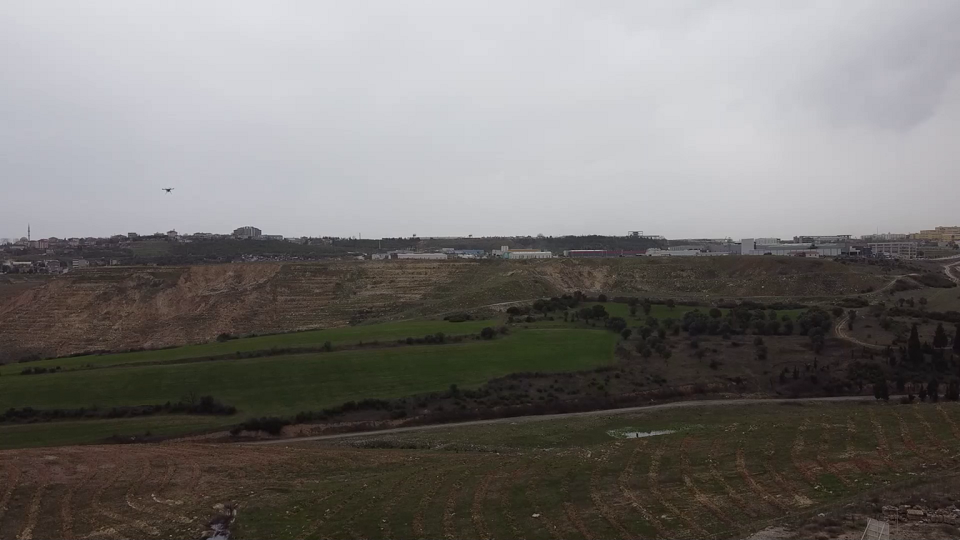

50-100-150-200 ve 250 metreden birer görüntü karesi örneği

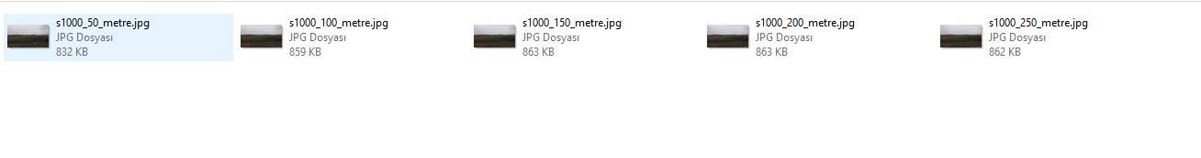

## 3.Adım

<https://huggingface.co/spaces/bulentsofttech/gradio_s1000_veri_toplama_modeli> bu adreste şu ana kadar eğitilmiş mevcut SAA modeli (Version 2) bulunmaktadır.

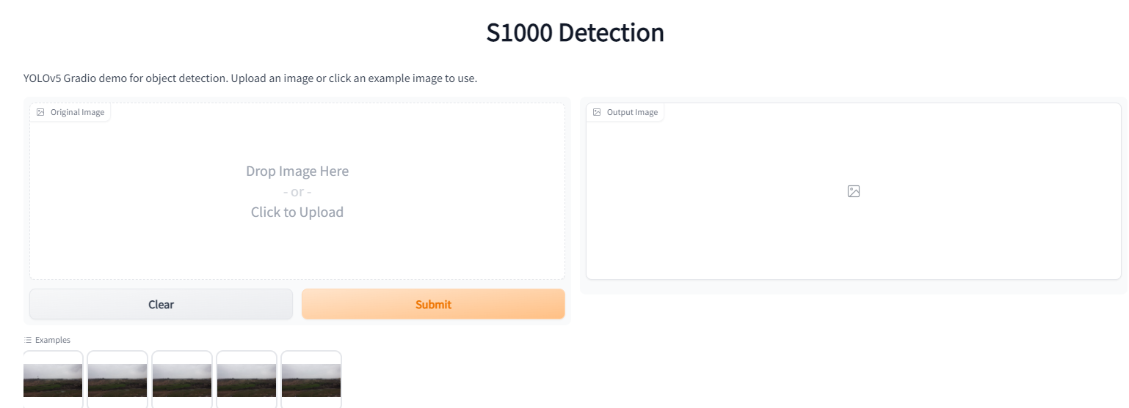

## 4.Adım

Modeli hızlı test etmek ve url sorunsuz çalıştığını anlamak için aşağıda hazır görüntüler bulunmaktadır, bu görüntüler seçilip test edilebilir.

Öncelikle Sol altta resim seçilir.

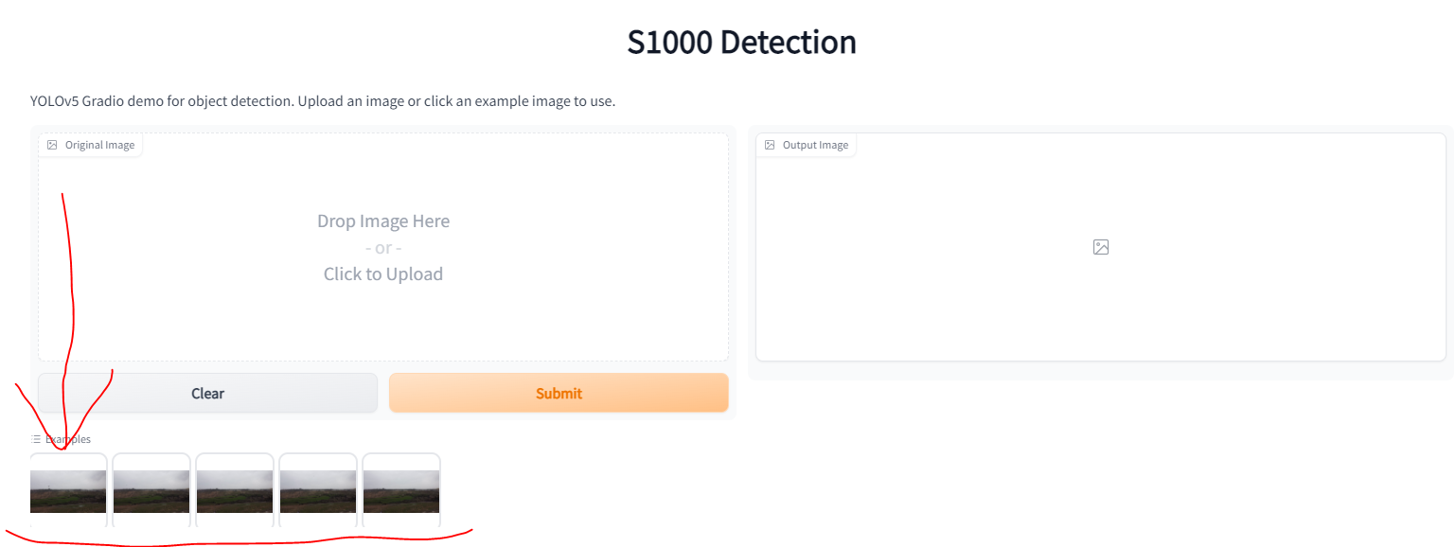

Seçilin görüntü ekranın solunda, submit tuşuna basılınca da SAA modelin çıktısı sağ tarafta bulunur.

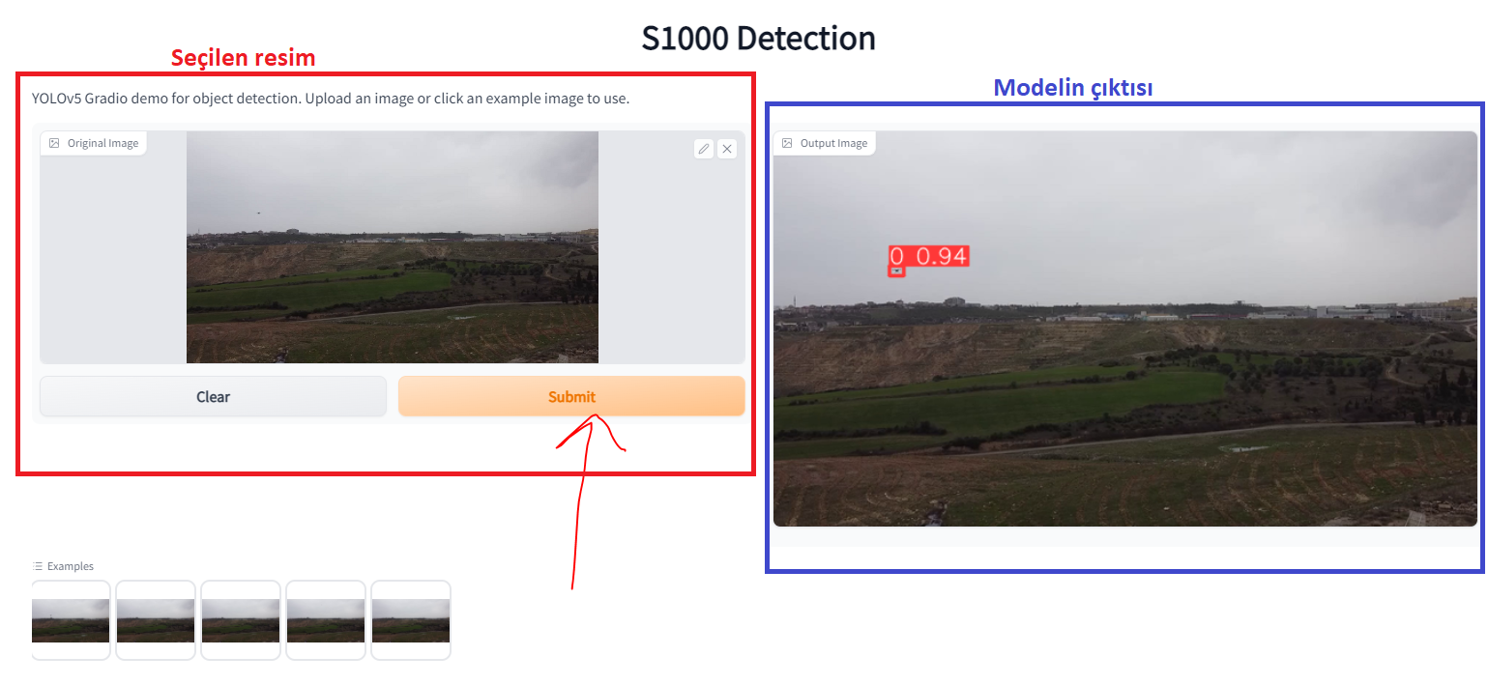

Bu aşamada model tahminler yapıp nesneyi tespit ettiği anlaşılır.

## 5.Adım

Veri toplama için ayrılan görüntü klasöründeki resimleri test etmek için seçilen resim sürüklenip orijinal görüntü alanına bırakılır.



## 6.Adım

Mevcut SAA Modeli hangi uzaklıkta tespit skoru düşük (0.7 ve aşağısı) veya tanıma gerçekleşmediyse o mesafe ile ilgili video kayıtları toplanır. Tespit edilen mesafelerde veri toplamaya ihtiyaç yoktur.